

**Mapa conceptual**

Nombre del Alumno: Tania Elizabeth Vázquez Vázquez

Nombre del tema: Uso e información de computadoras

Parcial: I

Nombre de la Materia: Computación

Nombre del profesor: Ing. Aldo Irecta Nájera

Nombre de la Licenciatura: Enfermería

Cuatrimestre: I Grupo: A Ejecutivo

informática

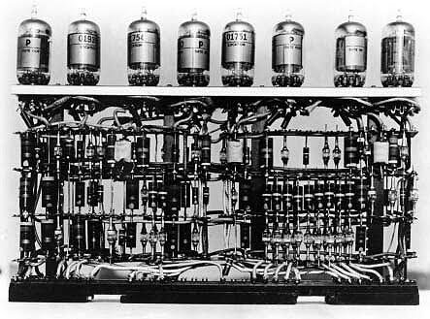

Aplicación militar

Aplicación científica

Tarjeta perforada

uso

memoria

Maquina grande

Maquina costosa

1942-1955

1955

-

Significado a personas

Datos proporcionales

hecho

Evento

Elemento

valores

cifras

Primera generación de computadoras

Información

Datos

obtiene

obtiene

programa

Formado por

Formado por

son

Comenzó en

Son

Son